Итоговый индивидуальный проект

Детекция усталости

Работу выполнил
Предеин Михаил Александрович,
Ученик 10 класса «Б»

Новосибирск, 2025

Оглавление
Введение 3
Глава 1. Возможность определения состояния сна водителя в реальном времени 4
1.1. Проблема усталости водителей 4
1.2. Причины усталости водителей 4
1.3. Ограничения традиционных методов предотвращения усталости 5
Глава 2. Создание алгоритма 5
2.1. Теоретические основы нейронных сетей 5
2.2. Сбор и обработка данных 7
2.3. Структура нейросети 7
2.4. Выбор Python и библиотек 9
2.5. Код нейронной сети 10
2.6. Обучение нейронной сети 11
2.7. Реализация алгоритма в реальном времени 11
Заключение 12
Список литературы 13
Примечания 15

Введение

Человек всегда стремился, и стремиться к безопасности, особенно во время стремительного развития технологий. Представьте: вы едите по дороге со своей семьей и вдруг водитель, который едет перед вами, начинает засыпать. Около 20% аварий связаны с усталостью или засыпанием водителей транспортных средств.
Сейчас многие инженеры пытаются найти способы предотвращения трагедий связанных с усталостью водителя. Во время быстрого развития технологий в нашу жизнь пришли нейронные сети, которые уже давно способны классифицировать изображения.
Данная работа посвящена разработке и созданию алгоритма машинного обучения, способного определять спит человек или нет, с целью предотвращения несчастных случаев на дорогах.

Цель работы: Разработать нейросеть на тему «Определение состояния сна в реальном времени для уменьшения количества аварий».
Задачи:
- Изучить и проанализировать информацию по теме «Классификация изображений».
- Найти и подготовить набор данных для обучения нейросети.
- Разработать структуру будущего алгоритма.
- Написать и обучить нейросеть на выбранном датасете.
- Реализовать алгоритм для работы в реальном времени.
- Протестировать нейросеть в разных условиях.

Гипотеза: Возможно ли создание алгоритма машинного обучения для классификации изображений для обнаружения степени сонливости водителя транспортного средства

Глава 1. Возможность определения состояния сна водителя в реальном времени

Проблема усталости водителей
Усталость водителей представляет собой одну из наиболее острых проблем в сфере безопасности дорожного движения. Статистика показывает, что значительное количество дорожно-транспортных происшествий происходит именно по причине сонливости водителя за рулем.
Одним из наиболее опасных проявлений усталости является микросон — кратковременное отключение сознания продолжительностью от 1 до 10 секунд. Во время микросна водитель может не осознавать происходящего, не реагировать на изменение дорожной обстановки и даже не закрывать глаза полностью, что затрудняет его своевременное обнаружение. На скорости 100 км/ч автомобиль за 5 секунд проходит около 140 метров, что делает микросон потенциально смертельным явлением.

Причины усталости водителей
Основные причины, приводящие к усталости водителей:
- Длительное управление транспортным средством — чем дольше человек за рулем, тем сильнее его внимание рассеивается.
- Недостаток сна — хроническое недосыпание негативно влияет на скорость реакции и способность принимать решения.
- Монотонность движения — длительное движение по шоссе без значительных изменений дорожной обстановки может привести к "гипнозу водителя".
- Работа в ночное время — организм запрограммирован на отдых ночью, поэтому вождение в этот период повышает риск заснуть за рулем.
- Употребление алкоголя или медикаментов — некоторые лекарства и алкоголь могут усиливать чувство сонливости и снижать внимание.

Ограничения традиционных методов предотвращения усталости
Традиционные методы включают механические и электронные устройства, однако их эффективность ограничена рядом факторов.
- Механические датчики: Ранние системы, такие как датчики давления на рулевом колесе, фиксировали отсутствие движения рук водителя и издавали звуковой сигнал. Однако они не могли отличить естественное положение рук от состояния сонливости, что приводило к ложным срабатываниям или их отсутствию в критические моменты.
- Системы на основе поведения: Устройства, анализирующие траекторию движения автомобиля (например, отклонение от полосы), эффективны только на поздних стадиях усталости, когда водитель уже теряет контроль. Кроме того, такие системы требуют наличия чёткой разметки на дороге, что ограничивает их применение.
- Физиологические датчики: Измерение пульса или электрической активности мозга позволяет точно определять усталость, но такие устройства сложны в установке, дороги и неудобны для повседневного использования.
Основные недостатки традиционных методов заключаются в сложности их установки и высокой стоимости. Это подчёркивает потребность в более интеллектуальных решениях, таких как системы компьютерного зрения и машинного обучения, способные анализировать состояние водителя в реальном времени.

Глава 2. Создание алгоритма

2.1. Теоретические основы нейронных сетей
Нейронная сеть — математическая модель, а также её программное или аппаратное воплощение, построенная по принципу организации и функционирования биологических нейронных сетей — сетей нервных клеток живого организма (в частности, мозга).
Нейрон — электрически возбудимая клетка, которая предназначена для приёма извне, обработки, хранения, передачи и вывода вовне информации с помощью электрических и химических сигналов.

Искусственный нейрон (ИН), как математический объект:
- Должен иметь входные и выходные значения
- Должен иметь важность (силу) каждой связи с соседним нейроном
- Должен по достаточно простой формуле обрабатывать входные значения и передавать результат дальше
- Выходное значение нейрона должно моделировать возбуждение нейрона

У нейрона есть несколько ключевых частей:
- Входы (x1,x2,...,xn​)
- Веса (w1,w2,...,wn​)
- Смещение (w0)

Нейрон складывает входы с учётом весов и смещения. Математически это выглядит так:
$$z= w_{1}*x_{1}+w_{2}*x_{2}+…+w_{n}*x_{n}+w_{0}=\sum_{i=1}^{n}{w_{i}*x_{i}+w_{0}}$$
z — это промежуточный результат, который потом обрабатывается дальше.

Функция активации нейронной сети — это нелинейное преобразование, поэлементно применяющееся к пришедшим на вход данным. Она определяет, должен ли нейрон быть активирован или нет, основываясь на взвешенной сумме его входов плюс смещение.

Сигмоидная функция активации — это нелинейная функция, которая принимает любое вещественное число и преобразует его в диапазоне от 0 до 1.

Схема простейшей нейронной сети с одним нейроном показана на Рисунке 1.

2.2. Сбор и обработка данных
Для обучения нейросети нужно было найти качественный набор данных. Качество набора данных (датасета) напрямую влияет на точность и возможность алгоритма достойно определять состояния глаз водителя. В проекте я решил использовать готовый набор данных, доступный в открытом доступе, это позволило сократить время на самостоятельной подготовке данных.
После просмотра доступных наборов данных я решил использовать датасет под названием Human eyes open\close, он содержит нужные мне изображения открытых и закрытых глаз. Так же выбор был сделан в пользу этого набора данных из-за наличия в нем изображений глаз в очках, что особенно важно для повышения универсальности.
Датасет содержит около 80 тысяч изображений, из которых примерно 50% это изображения с открытыми глазами, а другие 50% закрытые. Разрешения изображений колеблются, но большинство изображений имеют размер 80 на 80 пикселей или приближены к этому, что упрощало будущую обработку изображений. Так же датасет имел черно белые, а не цветные изображения, что так же положительно сказывается на обучении нейронной сети.
Датасет был загружен с официального сайта Kaggle, и представлял собой архив с заранее размеченными изображениями, разделёнными на две категории: открытые глаза (open) и закрытые глаза (closed).

2.3. Структура нейросети
Для решения задачи с классификацией изображений на 2 класса (открытые и закрытые) нужно было выбрать подходящую структуру нейронной сети. Были рассмотрены такие архитектуры как:
- Нейросети прямого распространения (Fully Connected Feed-Forward Neural Networks, FNN)
Цель этой нейросети взять какой-то вход, прогнать через себя и на выходе сгенерировать тот же самый вход, то есть, чтобы они совпадали. Если получиться обучить такую сеть, которая берет вход, прогоняет через себя с 10 нейронами и генерирует точно такой же выход, это значит, что этих 10 нейронов в середине достаточно для описания этого входа. То есть можно очень сильно уменьшить пространство, сократить объём данных, экономно закодировать любые входные данные в новых терминах 10 векторов. Это удобно, и это работает. Такие сети могут помочь, например, уменьшить размерность задачи.

Многослойный Perceptron или же многослойная полносвязная сеть. Полносвязная — это значит, что каждый нейрон связан со всеми нейронами предыдущего слоя.
Однако эта нейросеть имеет 2 проблемы:

- Большое количество параметров
Например, если взять нейросеть из 3 скрытых слоев, которой нужно обрабатывать картинки 100 на 100 пикселей, это значит, что на входе будет 10 000 пикселей, и они заводятся на 3 слоя. В общем, если посчитать все параметры, у такой сети их будет порядка миллиона. Это на самом деле много. Чтобы обучить нейросеть с миллионом параметров, нужно очень много обучающих примеров.
Кроме того, нейронная сеть с большим количеством параметров имеет большую предрасположенность к переобучению. Она может начать фокусироваться на несуществующих закономерностях, например, на шуме. В результате, даже если сеть запомнит представленные ей примеры, она будет не в состоянии адекватно обрабатывать новые изображения, которые не встречались ей ранее.

- Затухающие градиенты
Ошибка, полученная на выходе, передается на вход, распределяется по всем весам и продолжает двигаться по сети. Затем эти производные, то есть градиент (производная ошибки), проходят через нейросеть в обратном направлении. Если нейросеть имеет много слоев, то в самом конце может остаться лишь очень незначительная часть этого градиента. В таком случае будет крайне сложно изменить веса на входе, так как градиент практически отсутствует.

- Сверточные нейросети (Convolutional Neural Networks, CNN)

Сверточные нейросети могут решать 3 основные задачи:
- Классификация. Для распознавания лиц, эмоций, типов объектов: например, квадратов, кругов, треугольников. Также для распознавания образов, то есть выбора конкретного объекта из предложенного множества.
- Детекция – это более продвинутая задача, когда нейросеть не просто говорит, что на картинке есть собака или лошадь, но и указывает, где именно они расположены на картинке.
- Сегментация. В своей основе это классификация на уровне пикселей. В данном случае мы анализируем каждый пиксель изображения: этот пиксель относится к собаке, этот — к лошади, а этот еще к чему-то.
Свёрточные нейронные сети состоят из слоёв:
- Входной
- Subsampling, или Pooling-слои, которые уменьшают размер изображения. Обычно это усреднение либо взятие максимума.
- Объединяющий
- Выходной
Из рассмотренных вариантов лучшими для моей задачи являются сверточные нейросети (CNN), так как они автоматически выделяеют релевантные признаки из изображений, работают эффективно даже при наличии небольших изменений (например, наличие очков) и не требуют сложной предварительной обработки данных.

2.4. Выбор Python и библиотек
После выбора структуры нейронной сети следующим этапом стала её программная реализация. Для этого был написан код, который определяет архитектуру модели, задаёт параметры и подготавливает её к обучению. В качестве языка программирования был использован Python, а для реализации модели применялись специализированные библиотеки, обеспечивающие высокую эффективность и удобство разработки.
Python был выбран как основной язык программирования благодаря следующим преимуществам:
- Широкая поддержка машинного обучения: Python является стандартом в этой области благодаря наличию мощных библиотек, таких как TensorFlow, которые упрощают создание сложных моделей.
- Экосистема: Python интегрируется с инструментами обработки данных (NumPy), компьютерного зрения (OpenCV) и машинного обучения (TensorFlow), что обеспечило совместимость всех этапов работы.
- Доступность ресурсов: Большое количество документации и примеров кода в открытом доступе ускорило процесс разработки.
Использованные библиотеки:
- TensorFlow: Фреймворк с открытым исходным кодом от Google, включающий модуль Keras, который предоставляет высокоуровневый интерфейс для построения нейронных сетей.
- NumPy: Библиотека для работы с многомерными массивами, необходимая для подготовки данных перед подачей в модель.
- OpenCV: Инструмент для обработки изображений и работы с видеопотоком.

2.5. Код нейронной сети
Архитектура модели была реализована на основе свёрточной нейронной сети (CNN), описанной в пункте 2.3. Код написан с использованием TensorFlow и включает создание структуры сети и её компиляцию. На Рисунке 2 приведена часть кода программы.

Структура модели:
- Первый слой Conv2D с 32 фильтрами размером 3x3 и функцией активации ReLU обрабатывает входное изображение размером 80x80.
- Слой MaxPooling2D с окном 2x2 уменьшает размерность, сохраняя ключевые признаки.
- Второй и третий свёрточные слои с 64 и 128 фильтрами углубляют анализ, выделяя более сложные особенности.
- Слой Flatten преобразует данные в одномерный вектор.
- Полносвязный слой Dense с 128 нейронами и Dropout (коэффициент 0.5) предотвращает переобучение.
- Выходной слой с одним нейроном и сигмоидной функцией выдаёт вероятность (0 — закрытые глаза, 1 — открытые).

Компиляция: Оптимизатор adam выбран за его адаптивность, функция потерь binary_crossentropy — за соответствие бинарной классификации, метрика accuracy — для оценки точности.

2.6. Обучение нейронной сети
После написания кода модели был выполнен процесс её обучения на наборе данных "Human Eyes Open/Close". Обучение включало настройку данных, запуск итераций и сохранение результатов для последующего использования.
Для обучения использовался генератор данных ImageDataGenerator из TensorFlow, который автоматизировал загрузку и обработку изображений. На Рисунке 3 приведена часть кода обрабатывающая изображения.

- Нормализация: Параметр rescale=1./255 приводит значения пикселей к диапазону [0, 1].
- Разделение: validation_split=0.2 выделяет 20% данных (16 тысяч изображений) для валидации, оставляя 80% (64 тысячи) для обучения.
- Пакеты: batch_size=32 означает, что данные подаются группами по 32 изображения, что оптимизирует использование памяти.
Обучение проводилось в течение 10 эпох с сохранением модели после каждой итерации (Рисунок 4).

2.7. Реализация алгоритма в реальном времени
Следующим этапом стала интеграция алгоритма в систему, которая будет в реальном времени использовать видеопоток с камеры и определять состояние водителя. Для этого был разработан код, использующий предварительно обученную модель и методы компьютерного зрения для обработки видеопотока.
Каскады Хаара — это метод компьютерного зрения, используемый для быстрого и эффективного обнаружения объектов на изображениях или видео, таких как лица, глаза, руки и другие заранее заданные структуры. Этот подход был предложен Полом Виолой (Paul Viola) и Майклом Джонсом (Michael Jones) в 2001 году в их статье "Rapid Object Detection using a Boosted Cascade of Simple Features". Он стал популярным благодаря своей скорости и простоте реализации.
Реализация алгоритма включала следующие шаги:
- Загрузка модели: Использовалась ранее обученная модель, сохраненная на этапе обучения и показавшая наилучшую точность.
- Обнаружение лиц и глаз: Применялись каскады Хаара из библиотеки OpenCV для детекции лиц и глаз на каждом кадре.
- Обработка изображений: Найденные области глаз требовали обработке для дальнейшей подачи в нейросеть.
- Классификаци: Модель предсказывает состояние глаза с выводом результата.
После отладки кода было проведено тестирование целью, которого была оценка точности классификации в реальной жизни. В ходе тестирования проверялись сценарии с нормальным, а так же слабым освещением и поворотами головы. Для последнего ради повышения устойчивости алгоритма использовались последние известные координаты и изображение глаз в случае их временного отсутствия в кадре.
Результаты тестирования:
- В условиях нормального освещения алгоритм корректно классифицировал состояние глаз в 90% случаев, но при слабом освещении точность падала до 85%, так как каскады Хаара теряли лицо или глаза.
- Средняя задержка обработки одного кадра составила 27 миллисекунд.
- Использование последних координат при потере каскадами Хаара глаз позволило сохранить работу алгоритма при средних поворотах головы.
Алгоритм продемонстрировал высокую эффективность в стандартных условиях, подтверждая способность применения моделей CNN для мониторинга состояния водителя.

Заключение
Все поставленные цели и задачи исследования были успешно выполнены. Были изучены теоретические основы нейронных сетей и методы классификации изображений, что позволило обосновать выбор свёрточной нейронной сети (CNN) как оптимального инструмента для анализа состояния глаз. На основе открытого набора данных "Human Eyes Open/Close", содержащего около 80 тысяч изображений, была проведена подготовка данных, включая их обработку и разделение на тренировочную (64 тысячи изображений) и валидационную (16 тысяч изображений) выборки. Затем была разработана структура модели, написан её код на языке Python с использованием библиотек TensorFlow, OpenCV и NumPy, а также проведено обучение, достигшее точности 93% на валидационной выборке. Завершающим этапом стала реализация алгоритма в реальном времени с использованием видеопотока с веб-камеры и его тестирование в различных условиях.
Результаты работы алгоритма подтвердили гипотезу исследования: "Разработка алгоритма машинного обучения на основе нейронных сетей позволяет эффективно классифицировать состояние глаз водителя, способствуя снижению аварийности на дорогах, вызванной сонливостью".
Тестирование в реальном времени показало, что модель успешно распознаёт состояния "Asleep" (спит) и "Awake" (бодрствует), сохраняя устойчивость при поворотах головы благодаря использованию последних известных координат глаз. Однако при слабом освещении или длительном отсутствии глаз в кадре точность снижалась.
Все этапы были успешно выполнены. Разработанный алгоритм представляет собой полноценное решение, способное анализировать видеопоток с камеры. Код модели и её реализация в реальном времени были протестированы.
Значение данной работы заключается в её практической значимости и потенциале для повышения безопасности на дорогах. Разработанный алгоритм может стать основой для доступных систем, предотвращающих аварии, вызванные усталостью водителей, что особенно важно в условиях увеличения автомобильного потока. В будущем возможно усовершенствование алгоритма с помощью инфракрасных камер для работы в темноте, расширения базы данных для обработки сложных ситуаций (например, с солнцезащитными очками) и оптимизации модели для повышения производительности на менее мощном оборудовании.

Список литературы

- Структуры нейросетей - https://habr.com/ru/companies/oleg-bunin/articles/340184/
- Теоретические основы нейросетей – https://habr.com/ru/companies/ruvds/articles/679988/
- Набор данных – https://www.kaggle.com/datasets/tauilabdelilah/mrl-eye-dataset
- Функция активации – https://habr.com/ru/companies/raft/articles/784964/
- Язык программирования – https://yandex.ru/q/tech/1607503617/
- Возможная реализация остановки автомобиля – https://habr.com/ru/articles/593633/
- Документация по работе с OpenCV – https://opencv.org/
- Документация по работе с TensorFlow –https://www.tensorflow.org/tutorials?hl=ru
- Обучение – Книга «Глубокое обучение» Гудфеллоу Я., Бенджио И., Курвилль А. (2018)

Примечания
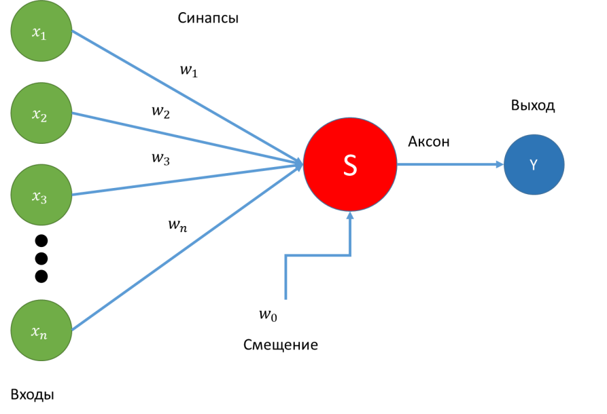
Рис. 1 Схема простейшей нейронной сети с одним нейроном
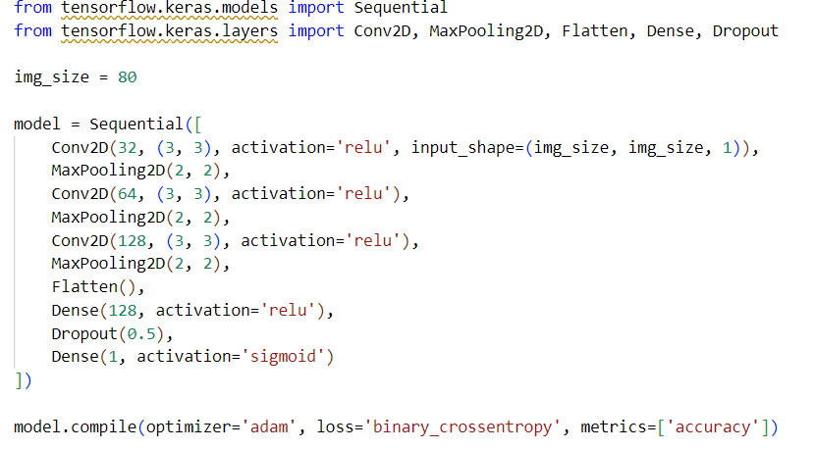
Рис. 2 Часть кода структуры нейронной сети

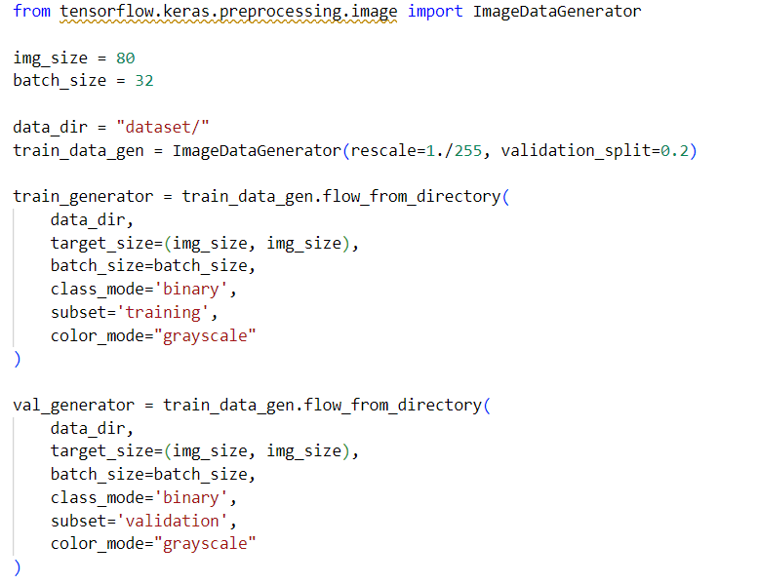
Рис. 3 Часть кода обработки изображений

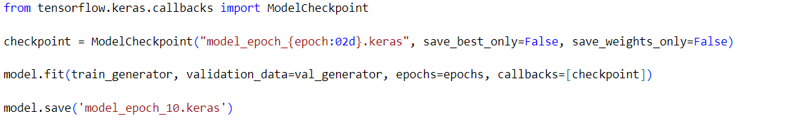
Рис. 4 Часть кода обучения модели

